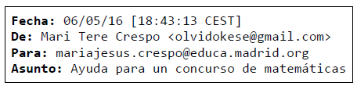

Querida ex-alumna Mª Jesús:
Unos amigos y yo, creamos la asociación Olvido Kesé, para hacer actividades todos los días, no olvidarnos de lo que hemos aprendido, y hacer un poquito de ejercicio (sobre todo bailamos, y ya tenemos una profesora de yoga...). Tenemos una biblioteca y cuadernos de lengua y de matemáticas..., aunque esto es lo que más nos cuesta..., porque se nos olvidan las cosas, y las tablas de multiplicar,..... ¡algunos hasta olvidan la edad que tienen!.
Nos hemos presentado a un concurso del ayuntamiento.
Si ganamos, ¡nos darán 1500 Euros, para organizar un viaje a Lisboa!, y conocer allí en persona a otra asociación, portuguesa claro, de la Tercera Edad, con la que hemos estado comunicándonos por email. (Por eso hemos aprendido tanto sobre Internet).
Para algunos de mis compañeros, es muy importante, porque nunca han salido de España, y otros no han visto nunca el mar.
El concurso es de ejercicios y problemas matemáticos; muy raros, que no entendemos bien,… Ya hemos pasado la primera fase, que es la de buscar cosas en Internet. Pero ahora…., menos mal que podemos pedir ayuda (nos han dicho que la cooperación es algo interesante, y que lo tendrán en cuenta, pero tenemos que pedirla así, por email).
Y aquí es donde te necesito a ti y a tus alumnos. Por favor, ayudadnos, porque creemos que los hemos resuelto, pero tenemos dudas, y nos gustaría que nos confirmaseis si lo tenemos todo bien, antes de mandar los resultados. ¡Nos hemos esforzado mucho todo este año, preparando muchas actividades, y esta es la última prueba!
Te mando en un enlace aparte las dichosas preguntitas, y la información del viaje que hemos tenido que buscar en Internet, para organizar el viaje. Ya ves, he aprendido muchas cosas del ordenador, esto es muy interesante….
Un beso muy fuerte.
Tu ex-profesora de 76 años.
Mari Tere.

Estos son los datos que nos pidieron:

- La asociación la formamos 9 personas, 5 mujeres y 4 hombres, y se llama Olvido Kesé, para que no se nos olvide lo importante que es ejercitar la memoria.
- La persona más mayor de todas es Consuelo, que nació en febrero de 1931.
- Somos 3 de mi misma edad, Santiago, Ana y yo.
- Mi marido, Andrés, nació 4 años antes que yo. Y su hermano Julio es 3 años más mayor que él.
- También hay 2 hermanas mellizas, Paquita y Carmen, que tienen 84 años.
- Santiago y Carmen tienen 3 hijos y 5 nietos.
- Alfonso, que es médico, ha cumplido ya los 75.
- Nuestra Asociación intenta que los que ya somos mayores continuemos haciendo actividades para mantenernos en forma y que no olvidemos las cosas.
- Yo estuve trabajando de maestra durante 36 años.
- Ahora vivimos en un pueblo muy cerca de Madrid.

Saludos de mi parte y de Andrés.

- En Renfe.es hemos encontrado una promoción para ir en tren/hotel a Lisboa, por 48,20 Euros, por persona, Ida y vuelta. (Una oferta estupenda).

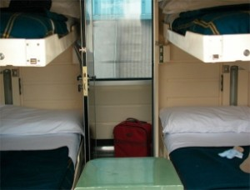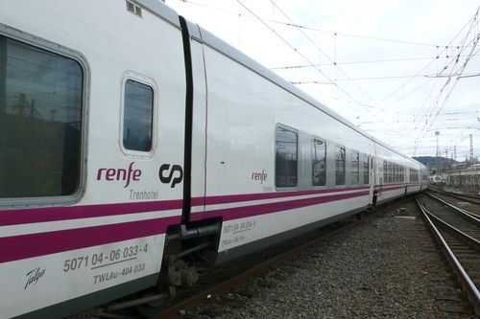

- Hemos localizado un Hotel, en Lisboa, el Tagus Royal Residence, que nos ofrece alojamiento para todos por 866 euros, para 5 días.

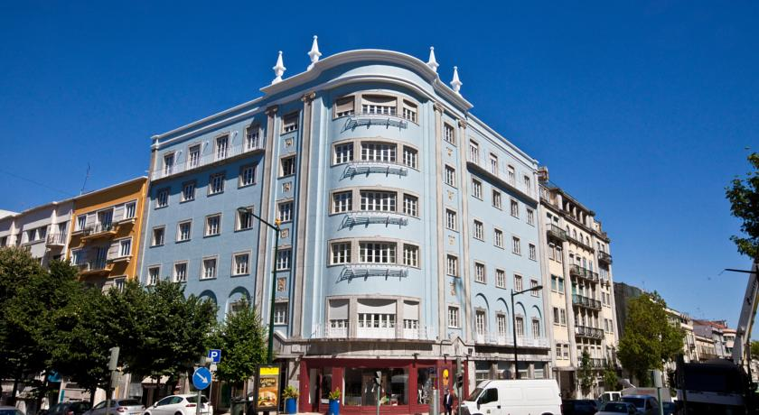

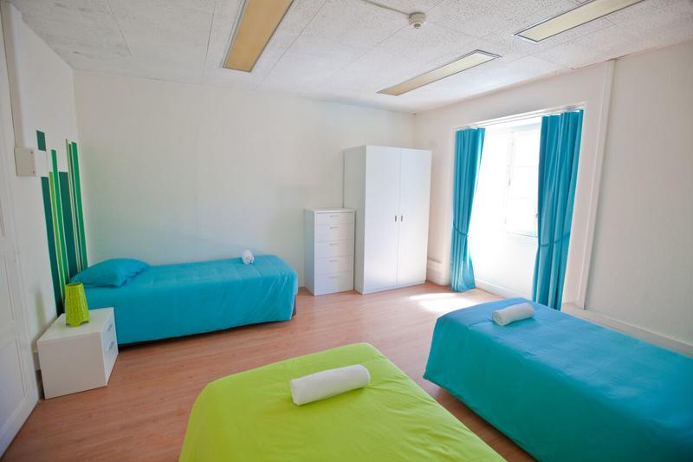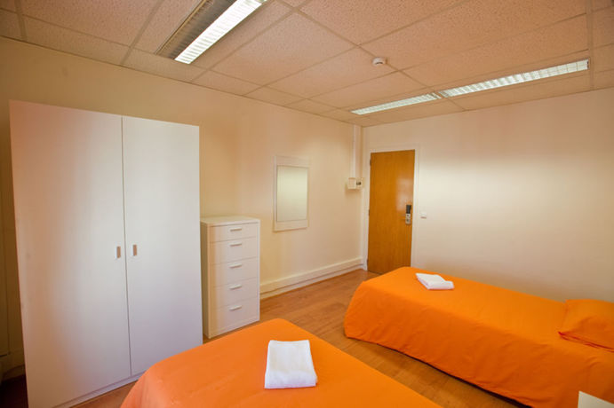
1 habitación triple 3 habitaciones dobles

Con todos estos datos, debemos resolver este problema:

EJERCICIO Nº 3:
SE NOS HAN MEZCLADO LOS DATOS DE 2 PROBLEMAS. ¿PUEDEN ORDENARLOS ADECUADAMENTE Y RESOLVERLOS?:

- IDA Y VUELTA

- ¿CUÁNTO CUESTA EL TOTAL DEL VIAJE EN TREN,

- Y TENIENDO EN CUENTA EL TOTAL DEL PREMIO, ¿CUANTO SOBRARÁ AL FINAL POR PERSONA?

- PARA LAS 9 PERSONAS?.

- CUANDO PAGUEN EL TREN Y EL HOTEL PARA TODOS,

